Wykład XII

Zadanie 1.
Rozwiąż równanie liniowe metodą uzmiennienia stałej: 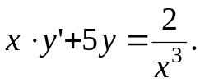

Zadanie 2.
Rozwiąż równanie liniowe metodą przewidywań: 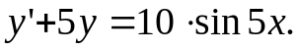

Zadanie 3.
Rozwiąż równanie: 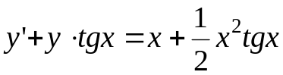.

Zadanie 4.
Rozwiąż równanie: 

